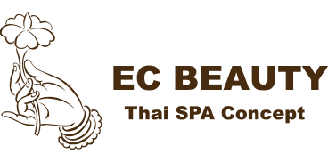

乾性/油性 敏感性/耐受性 色素性/非色素性 **緊致/皺紋**



你的皮膚是

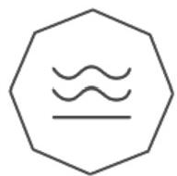

皺紋 or 緊致

皺紋性皮膚更易衰老不可逆?

通過科學的保養護理進行干預，

皺紋性也能轉變為緊致性。

我們將根據測試結果

對你的肌膚類型進行精確劃分

幫助你準確瞭解自己的肌膚本源狀態 有效對抗肌膚老化恢復緊致狀態



測 一 測>

